Anzac Hotel
Merkez, Merkez, Ç
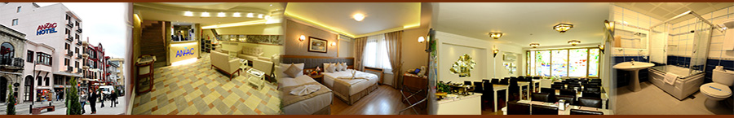
anakkale, Türkiye
SITUATION
Cet hôtel se trouve dans le centre de Çanakkale, près de l'horloge historique (Saat Kulesi), à seulement 50 m de l'embarcadère du ferry. Compter seulement 3 km pour rejoindre la péninsule de Gallipoli et 35 km pour la cité antique de Troie. Les clients séjourneront également à proximité de nombreux bars, restaurants et magasins, ainsi que des transports publics.
EQUIPEMENT
L'établissement a été modernisé en 2010. L'hôtel possède 27 unités d'habitation. Les étages supérieurs sont facilement accessibles en ascenseur. Les services incluent un coffre-fort et un bureau de change. Les espaces communs sont équipés d'un accès Internet et d'une connexion WiFi. L'hôtel propose un beau choix d'aménagements garantissant un séjour confortable, dont un restaurant, une salle de petit-déjeuner, un café et un bar. L'hôtel possède en outre un salon TV. Le cas échéant, les clients pourront utiliser les places de parking (contre supplément) de l'hôtel. Les prestations incluent par ailleurs une assistance médicale, un room service et une laverie.
REPAS
Le petit-déjeuner et des nuitées avec petit-déjeuner font partie des formules disponibles sur place. L'hôtel propose également des offres spéciales.
CHAMBRES
Toutes les chambres incluent la climatisation, le chauffage central et une salle de bain. L'espace salon/chambre propose un lit double. Un coffre-fort et un minibar sont en outre disponibles. Des équipements tels qu'un accès Internet, un téléphone, une télévision et une radio permettront aux voyageurs de se sentir vraiment en vacances. Une douche, une baignoire et un sèche-cheveux sont disponibles dans la salle de bain.
CARTES DE CRÉDIT
L'hôtel accepte les cartes Visa et MasterCard.
EQUIPEMENTS

- Enregistrement 24h/24
- Réception 24h/24
- Parking
- Ascenseurs
- Bureau de change
- Accès Internet
- Accès Internet WiFi
- Café
- Coffre-fort
- Climatisation
- Service de blanchisserie
- Hall de réception
- Service de chambre
- Restaurant(s)
- Restaurant(s) climatisé(s)
- Restaurant(s) avec zone non-fumeur
- Service d'assistance médicale
- Salle de télévision

RESTAURATION

- Buffet de petit-déjeuner
- Dîner sous forme de menu
- Petit-déjeuner servi
- Déjeuner sous forme de menu
- Offres spéciales
- Demi-pension

TYPE D'HÔTEL

- Hôtel familial
- Hôtel d'affaires
- Hôtel de centre-ville

DISTANCES

- Commerces
- Bars / pubs
- Mer
- Discothèque
- Lac
- Rivière/Fleuve
- Forêt
- Arrêt de bus
- Restaurants
- Plage
- Centre-ville
- Centre touristique
- Transports en commun
- Parc

INFORMATIONS SUR LE BÂTIMENT

- Nombre de chambres doubles
- Nombre d’étages (bâtiment principal)
- Nombre de chambres (au total)
- Date de rénovation
- Date de construction

SPORT / DIVERTISSEMENTS
- Fléchettes
MODES DE PAIEMENT
- Mastercard
- Visa

